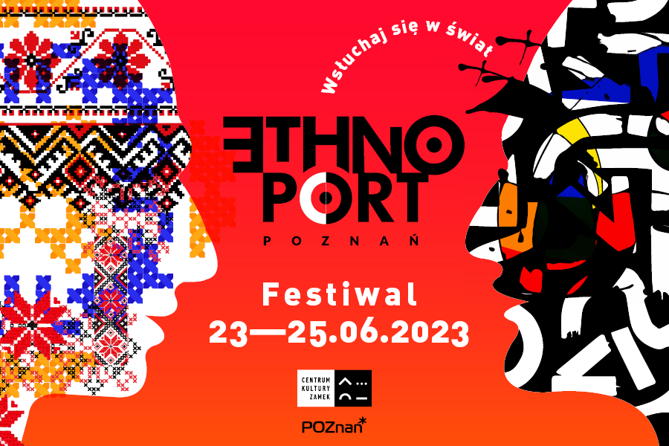
ETHNO PORT POZNAŃ 2023
MIĘDZYNARODOWY FESTIWAL MUZYKI ETNICZNEJ
23‒25 czerwca
Nadchodząca, 16. już edycja Ethno Port Poznań odbędzie się w ostatni weekend czerwca, zamieniając Centrum Kultury ZAMEK i okolice w ogromną, kolorową scenę, z której popłyną dźwięki muzyki świata. Czeka nas ekscytujące spotkanie z różnorodnością brzmień, tradycji i kultur. Przed nami trzydniowy program festiwalu, a w nim: czternaście koncertów oraz liczne warsztaty, spotkania, seanse i akcje społeczne.
Od kilkunastu lat Ethno Port jest świętem muzyki etnicznej, okazją do odkrywania nowych dźwięków i osobowości muzycznych. Znany jest z radości, otwartości i przyjacielskiej atmosfery. W tym roku ZAMEK zaprasza na ethnoportowe wydarzenia do swojej siedziby i pobliskiego Parku im. Adama Mickiewicza.
– Planowanie kolejnej edycji festiwalu Ethno Port Poznań, w tym roku już szesnastej (!), w naturalny sposób rodzi pytania – czym tegoroczna odsłona różni się od poprzednich? Jak zmienił się festiwal od czasu, gdy powołaliśmy go do życia w 2008 roku? Tegoroczny Ethno Port, od tych sprzed lat, odróżnia przede wszystkim rzeczywistość, w jakiej żyjemy. W pierwszych latach fascynacja bogactwem kultur i potrzeba ich poznawania wydawały się być naturalnymi postawami w otwartym, zbudowanym na humanistycznych wartościach świecie. Naiwnie żyliśmy w przekonaniu, że rasizm, ksenofobia, nacjonalizm i faszyzm są w odwrocie i nie zagrażają naszemu, coraz piękniejszemu i kolorowemu życiu – mówi Andrzej Maszewski, współtwórca festiwalu.
Organizatorzy jednak konsekwentnie odwołują się do poszanowania wolności i odrębności poszczególnych kultur. Podziw dla muzyków z różnych stron świata będzie wyraźnie zaznaczony również podczas najbliższego Ethno Portu. Wartości te będą dalej wybrzmiewały, nawet jeśli wymaga to większego wysiłku, tym bardziej okazuje on się teraz konieczny. Nie zabraknie więc wzruszeń i gestów solidarności dla walczącej Ukrainy.
Muzyka jest uniwersalna i ma moc łączenia ludzi ponad barierami językowymi. Wspólnota zaś dodaje otuchy, której wszyscy potrzebujemy.
W programie synergie nurtów i formacji
Interesująco zapowiadają się dwie premiery – koncert polsko-ukraińskiego, uformowanego przez CK ZAMEK, młodzieżowego Chóru Skovoroda, któremu patronuje najsłynniejszy ukraiński poeta i filozof – Hryhorij Skovoroda. Drugą wyczekiwaną premierą będzie koncert Common Routes, projektu który powstał dzięki wsparciu Kreatywnej Europy, z udziałem muzyków z Iranu, Francji, Białorusi oraz Polski – reprezentowanej przez Malwinę Paszek z Poznania.
W programie uwagę przyciągają koncerty zespołów i muzyków z innych kontynentów, którzy zagrają muzykę zakorzenioną w tradycji: kurdyjski pieśniarz i instrumentalista RUSAN FILIZTEK z zespołem (Turcja/Francja), przedstawiciele Pigmejów Aka, wykonujący unikalną polifoniczną muzykę, reprezentujący prastarą kulturę mieszkańców lasów deszczowych NDIMA (Kongo Brazaville), południowokoreańskie zespoły łączące jazz z tradycją: SINNOI oraz CELLOGAYAGEUM (we współpracy z Jarasum Jazz Festival) oraz rodzinna grupa ZENE’T PANON z wyspy Reunion. Usłyszymy też dźwięki płynące z Europy: MARIA MAZZOTTA Trio Włochy (Sounds of Europe – Kreatywna Europa), STELIOS PETRAKIS QUARTET (Grecja), czy zespół KOSY (Polska).
Afrokaraibska grupa CONJUNTO PAPA UPA z Holandii, folkowo-punkowe BOHEMIAN BETYARS z Węgier (obydwa zespoły z programu Sounds of Europe w ramach Kreatywnej Europy) czy ukraińskie zespoły US ORCHESTRA i BALAKLAVA BLUES nikogo nie pozostawią obojętnymi na muzyczną energię zapraszającą do tańca.
Muzyka, muzyka i wydarzenia towarzyszące
– Nie zabraknie warsztatów prowadzonych przez gości festiwalu, propozycji dla najmłodszych, filmów i spotkań poświęconych ważnym problemom społecznym. Te ostatnie przygotowujemy we współpracy ze Stowarzyszeniem Lepszy Świat, realizującym podczas Ethno Portu projekt „Promigracyjne Sojusze” – zapowiadają organizatorzy Ethno Portu. Festiwalowi towarzyszyć będzie także wystawa portretów ukraińskich kobiet, które uciekając przed okrucieństwem wojny, rozpoczęły nowe życie w Poznaniu.
Festiwalową atmosferę tworzą przede wszystkim koncerty i pozytywny ferment wokół, a także różnorodność wyrażona w identyfikacji wizualnej, co roku innej, ale jednak zawsze nawiązującej do bogactwa kultur świata. Zaplanowany jest również kiermasz z rękodziełem i oryginalnymi wyrobami. To wszystko w sercu Poznania, w trakcie trzech magicznych dni, które wprowadzą nas w wakacyjny nastrój naznaczony nową refleksją o świecie – że lepszy świat jest możliwy, a w tym, w którym żyjemy dziś, mamy siebie nawzajem.
Ethno Port Poznań odbywa się przy wsparciu UNICEF.
Więcej informacji:
www.ethnoport.pl
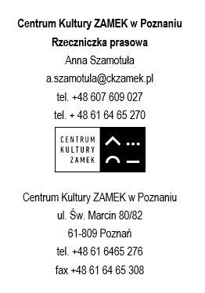
www.ckzamek.pl
Social media:
YT: @ethnoportfestival
FB: ethnoport
IG: @ethnoportfestival

